首都圏への販路開拓を支援します

（展示商談会）
FOODEX JAPAN 2021 出展者募集

スーパーや百貨店、専門店から中食・給食、外食業界に至るまで幅広いバイヤーに、京都ならではの魅力ある商品（食品・食に係る雑貨）をＰＲし商談成立を目指す。

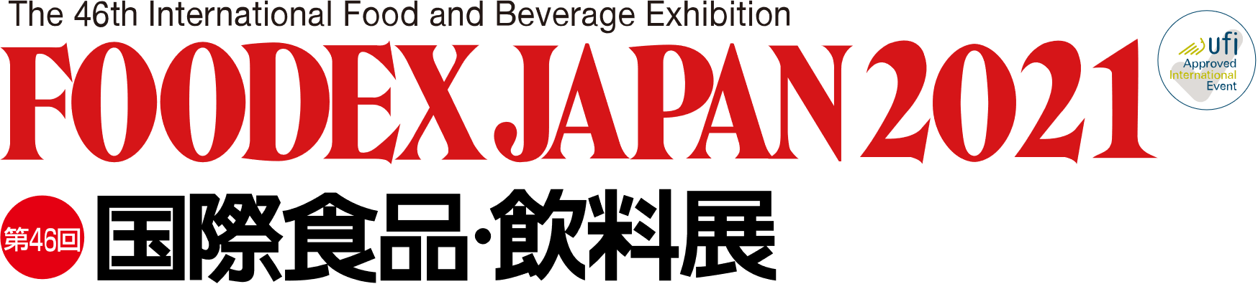

（概要）
○会場：幕張メッセ

○会期：令和３年３月９日(火)～12日(金) 10:00～17:00（最終日は16:30）

○出展条件
①京都府内において食品、及び食に係る雑貨等を製造販売している商工会員の中小企業・小規模事
業者で、新たな販路開拓を希望する意欲のある事業者
②商談会の会期最終日の閉会時間まで出展従事できる事業者

○募集数：４事業者
※応募者多数の場合は選考基準を基に京都府商工会連合会にて選考の上決定する。

○申込〆切：12月25日（金）まで ※商工会を通じて申込ください。
商工会 Mail：h-nonomatsu@kyoto-fsci.or.jp
FAX：0771-42-5734

担当：野々松 秀明

